发展现状
Hadoop 设计之初的目标就定位于高可靠性、高可拓展性、高容错性和高效性，正是这些设计上与生俱来的优点，才使得Hadoop 一出现就受到众多大公司的青睐，同时也引起了研究界的普遍关注。到目前为止，Hadoop 技术在互联网领域已经得到了广泛的运用，

Hadoop 技术运用：
例如，
Yahoo 使用4 000 个节点的Hadoop集群来支持广告系统和Web 搜索的研究；
Facebook 使用1 000 个节点的集群运行Hadoop，存储日志数据，支持其上的数据分析和机器学习；

百度用Hadoop处理每周200TB 的数据，从而进行搜索日志分析和网页数据挖掘工作；

中国移动研究院基于Hadoop 开发了“大云”（Big Cloud）系统，不但用于相关数据分析，还对外提供服务；

淘宝的Hadoop 系统用于存储并处理电子商务交易的相关数据。

数据来源或者大数据平台:
http://hippter.com/data.html

阿里云数加助力东润环能开启新能源大数据时代
https://yq.aliyun.com/articles/65309?spm=5176.100240.searchblog.7.TXJsfz
北京东润环能科技股份有限公司（以下简称“东润环能”）是一家从事新能源电力领域的数据信息服务公司，该司开创之初，提供了新能源发电功率预测系统、电网调度管理与支持系统、新能源城市规划与咨询服务等基础性产品，并逐步打造三大新能源互联网智慧服务生态圈平台，包括新能源投资开发生态圈第一平台、绿色电力交易与智慧用能生态圈第一平台、新能源资产智慧营运生态圈第一平台，在新能源产业金融领域将打造新能源产业数据挖掘投资服务系统。此前东润环能租用虚拟机，在虚拟机上自行搭建hadoop集群用于分析当天生产的气象数据，由于运行效率低，每天数据处理需要至少3个小时以上；于今年5月份开始将数据迁移至阿里云数加平台；目前每天数据处理仅需要1个小时就可以完成。

阿里云数加是阿里云推出的一站式在线大数据服务平台，经由阿里集团7年内部锤炼和业务验证，覆盖数据采集、计算引擎、数据加工、数据分析、机器学习、数据应用、人工智能等；可大幅度降低使用者的技术门槛和数据平台的建设成本。

国内的高校和科研院所基于Hadoop 在数据存储、资源管理、作业调度、性能优化、系统高可用性和安全性方面进行研究，相关研究成果多以开源形式贡献给Hadoop 社区。

Hadoop 解决方案的商业型公司
除了上述大型企业将Hadoop 技术运用在自身的服务中外，一些提供Hadoop 解决方案的商业型公司也纷纷跟进，利用自身技术对Hadoop 进行优化、改进、二次开发等，然后以公司自有产品形式对外提供Hadoop 的商业服务。
比较知名的有创办于2008 年的Cloudera 公司，它是一家专业从事基于ApacheHadoop 的数据管理软件销售和服务的公司，它希望充当大数据领域中类似RedHat 在Linux 世界中的角色。该公司基于Apache Hadoop 发行了相应的商业版本Cloudera Enterprise，它还提供Hadoop 相关的支持、咨询、培训等服务。在2009 年，Cloudera 聘请了Doug Cutting（Hadoop 的创始人）担任公司的首席架构师，从而更加加强了Cloudera 公司在Hadoop 生态系统中的影响和地位。

最近，Oracle 也表示已经将Cloudera 的Hadoop 发行版和Cloudera Manager 整合到Oracle Big Data Appliance 中。

同样，Intel 也基于Hadoop 发行了自己的版本IDH。从这些可以看出，越来越多的企业将Hadoop 技术作为进入大数据领域的必备技术。
需要说明的是，Hadoop 技术虽然已经被广泛应用，但是该技术无论在功能上还是在稳定性等方面还有待进一步完善，所以还在不断开发和不断升级维护的过程中，新的功能也在不断地被添加和引入，读者可以关注Apache Hadoop的官方网站了解最新的信息。得益于如此多厂商和开源社区的大力支持，相信在不久的将来，Hadoop 也会像当年的Linux 一样被广泛应用于越来越多的领域，从而风靡全球。

平台：

架构
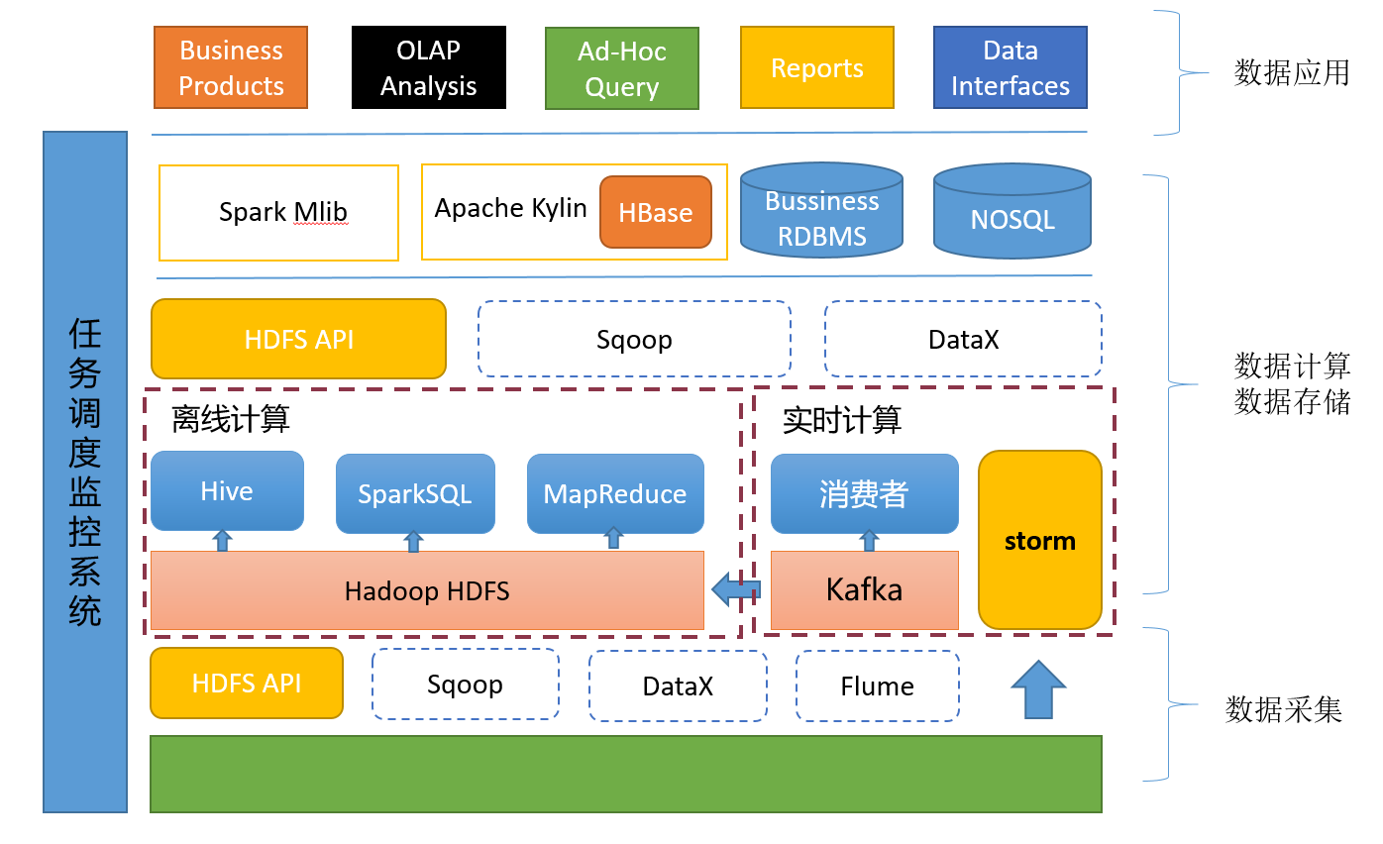
现如今，正式为了应对大数据的这几个特点，开源的大数据框架越来越多，越来越强，先列举一些常见的：
文件存储：Hadoop HDFS、Tachyon、KFS
离线计算：Hadoop MapReduce、Spark
流式、实时计算：Storm、Spark Streaming、S4、Heron
K-V、NOSQL数据库：HBase、Redis、MongoDB
资源管理：YARN、Mesos
日志收集：Flume、Scribe、Logstash、Kibana
消息系统：Kafka、StormMQ、ZeroMQ、RabbitMQ
查询分析：Hive、Impala、Pig、Presto、Phoenix、SparkSQL、Drill、Flink、Kylin、Druid
分布式协调服务：Zookeeper
集群管理与监控：Ambari、Ganglia、Nagios、Cloudera Manager
数据挖掘、机器学习：Mahout、Spark MLLib
数据同步：Sqoop
任务调度：Oozie案例：

平台搭建：
参考：一文读懂大数据平台——写给大数据开发初学者的话!
https://zhuanlan.zhihu.com/p/26545566

搭建Hadoop
参考文献：Spoilt for Choice – How to choose the right Big Data / Hadoop Platform?
https://www.infoq.com/articles/BigDataPlatform
http://www.infoq.com/cn/articles/BigDataPlatform
决策树：框架vs.发行版本vs.套件

现在，你了解了Hadoop不同选择之间的差异。最后， 让我们总结并讨论选择Apache Hadoop框架、Hadoop发行版本或大数据套件的场合。

下面的“决策树”将帮助你选择合适的一种：

Apache：
学习并理解底层细节？
专家？自己选择和配置？

发行版本：
容易的设置？
初学（新手）？
部署工具？
需要商业支持？

大数据套件：
不同数据源集成？
需要商业支持？
代码生成？
大数据作业的图形化调度？
实现大数据处理（集成、操作、分析）？
结论

Hadoop安装有好几种选择。你可以只使用Apache Hadoop项目并从Hadoop生态系统中创建自己的发行版本。像Cloudera、Hortonworks或MapR这样的Hadoop发行版本提供商为了减少用户需要付出的工作，在Apache Hadoop之上添加了如工具、商业支持等特性。在Hadoop发行版本之上，为了使用如建模、代码生成、大数据作业调度、所有不同种类的数据源集成等附加特性，你可以使用一个大数据套件。一定要评估不同的选择来为自己的大数据项目做出正确的决策。

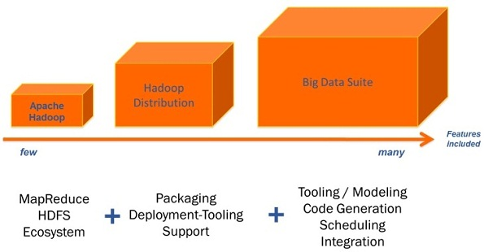

1.1 Apache Hadoop

Apache Hadoop项目的目前版本（2.0版）含有以下模块：

Hadoop通用模块：支持其他Hadoop模块的通用工具集。
Hadoop分布式文件系统（HDFS）：支持对应用数据高吞吐量访问的分布式文件系统。
Hadoop YARN：用于作业调度和集群资源管理的框架。
Hadoop MapReduce：基于YARN的大数据并行处理系统。
在本地系统上独立安装Apache Hadoop是非常容易的（只需解压缩并设置某些环境变量，然后就可以开始使用了）。但是这只合适于入门和做一些基本的教程学习。

如果你想在一个或多个“真正的节点”上安装Apache Hadoop，那就复杂多了。

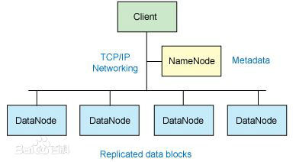
问题1：复杂的集群设置

你可以使用伪分布式模式在单个节点上模拟多节点的安装。你可以在单台服务器上模拟在多台不同服务器上的安装。就算是在该模式下，你也要做大量的配置工作。如果你想设置一个由几个节点组成的集群，毫无疑问，该过程就变得更为复杂了。要是你是一个新手管理员，那么你就不得不在用户权限、访问权限等诸如此类的问题中痛苦挣扎。

问题2： Hadoop生态系统的使用

在Apache中，所有项目之间都是相互独立的。这是很好的一点！不过Hadoop生态系统除了包含Hadoop外，还包含了很多其他Apache项目：

Pig：分析大数据集的一个平台，该平台由一种表达数据分析程序的高级语言和对这些程序进行评估的基础设施一起组成。
Hive：用于Hadoop的一个数据仓库系统，它提供了类似于SQL的查询语言，通过使用该语言，可以方便地进行数据汇总，特定查询以及分析存放在Hadoop兼容文件系统中的大数据。
Hbase：一种分布的、可伸缩的、大数据储存库，支持随机、实时读/写访问。
Sqoop：为高效传输批量数据而设计的一种工具，其用于Apache Hadoop和结构化数据储存库如关系数据库之间的数据传输。
Flume：一种分布式的、可靠的、可用的服务，其用于高效地搜集、汇总、移动大量日志数据。
ZooKeeper：一种集中服务，其用于维护配置信息，命名，提供分布式同步，以及提供分组服务。
还有其他一些项目。
你需要安装这些项目，并手动地将它们集成到Hadoop中。

你需要自己留意不同的版本和发布版本。不幸的是，不是所有的版本都能在一起完美地运行起来。你要自己比较发布说明并找出解决之道。Hadoop提供了众多的不同版本、分支、特性等等。跟你从其他项目了解的1.0、1.1、2.0这些版本号不同，Hadoop的版本可远没这么简单。如果你想更进一步了解关于“Hadoop版本地狱”的细节，请阅读“大象的家谱（Genealogy of elephants）”一文。

问题3：商业支持

Apache Hadoop只是一个开源项目。这当然有很多益处。你可以访问和更改源码。实际上有些公司使用并扩展了基础代码，还添加了新的特性。很多讨论、文章、博客和邮件列表中都提供了大量信息。

然而，真正的问题是如何获取像Apache Hadoop这样的开源项目的商业支持。公司通常只是为自己的产品提供支持，而不会为开源项目提供支持（不光是Hadoop项目，所有开源项目都面临这样的问题）。

何时使用Apache Hadoop

由于在本地系统上，只需10分钟左右就可完成其独立安装，所以Apache Hadoop很适合于第一次尝试。你可以试试WordCount示例（这是Hadoop的“hello world”示例），并浏览部分MapReduce的Java代码 。

如果你并不想使用一个“真正的”Hadoop发行版本（请看下一节）的话，那么选择Apache Hadoop也是正确的。然而，我没有理由不去使用Hadoop的一个发行版本——因为它们也有免费的、非商业版。

所以，对于真正的Hadoop项目来说，我强烈推荐使用一个Hadoop的发行版本来代替Apache Hadoop。下一节将会说明这种选择的优点。
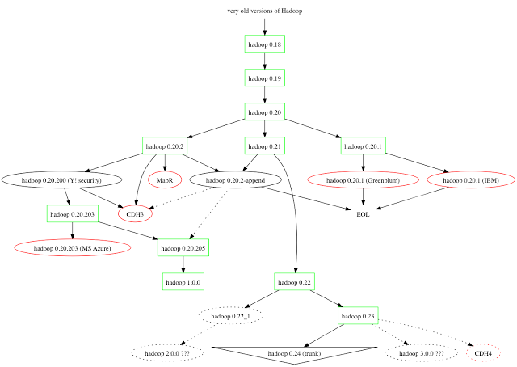

1.2 Hadoop发行版本提供商
目前，除了Apache Hadoop外， HortonWorks、Cloudera和MapR三驾马车在发布版本上差不多齐头并进。虽然，在此期间也出现了其他的Hadoop发行版本。比如EMC公司的Pivotal HD、IBM的InfoSphere BigInsights。通过Amazon Elastic MapReduce（EMR），Amazon甚至在其云上提供了一个托管的、预配置的解决方案。

虽然很多别的软件提供商没有开发自己的Hadoop发行版本，但它们和某一个发行版本提供商相互合作。举例来说，
Microsoft和Hortonworks相互合作，特别是合作将Apache Hadoop引入到Windows Server操作系统和Windows Azure云服务中。
Oracle通过将自己的软硬件与Cloudera的Hadoop发行版本结合到一起，提供一个大数据应用产品。而像SAP、Talend这样的软件提供商则同时支持几个不同的发行版本。

如何选择合适的Hadoop发行版本？

本文不会评估各个Hadoop的发行版本。然而，下面会简短地介绍下主要的发行版本提供商。在不同的发行版本之间一般只有一些细微的差别，而提供商则将这些差别视为秘诀和自己产品的与众不同之处。下面的列表解释了这些差别：

Cloudera：最成型的发行版本，拥有最多的部署案例。提供强大的部署、管理和监控工具。Cloudera开发并贡献了可实时处理大数据的Impala项目。

Hortonworks：不拥有任何私有（非开源）修改地使用了100%开源Apache Hadoop的唯一提供商。Hortonworks是第一家使用了Apache HCatalog的元数据服务特性的提供商。并且，它们的Stinger开创性地极大地优化了Hive项目。Hortonworks为入门提供了一个非常好的，易于使用的沙盒。Hortonworks开发了很多增强特性并提交至核心主干，这使得Apache Hadoop能够在包括Windows Server和Windows Azure在内的Microsft Windows平台上本地运行。

MapR：与竞争者相比，它使用了一些不同的概念，特别是为了获取更好的性能和易用性而支持本地Unix文件系统而不是HDFS（使用非开源的组件）。可以使用本地Unix命令来代替Hadoop命令。除此之外，MapR还凭借诸如快照、镜像或有状态的故障恢复之类的高可用性特性来与其他竞争者相区别。该公司也领导着Apache Drill项目，本项目是Google的Dremel的开源项目的重新实现，目的是在Hadoop数据上执行类似SQL的查询以提供实时处理。

Amazon Elastic Map Reduce（EMR）：区别于其他提供商的是，这是一个托管的解决方案，其运行在由Amazon Elastic Compute Cloud（Amazon EC2）和Amzon Simple Strorage Service（Amzon S3）组成的网络规模的基础设施之上。除了Amazon的发行版本之外，你也可以在EMR上使用MapR。临时集群是主要的使用情形。如果你需要一次性的或不常见的大数据处理，EMR可能会为你节省大笔开支。然而，这也存在不利之处。其只包含了Hadoop生态系统中Pig和Hive项目，在默认情况下不包含其他很多项目。并且，EMR是高度优化成与S3中的数据一起工作的，这种方式会有较高的延时并且不会定位位于你的计算节点上的数据。所以处于EMR上的文件IO相比于你自己的Hadoop集群或你的私有EC2集群来说会慢很多，并有更大的延时。

上面的发行版本都能灵活地单独使用或是与不同的大数据套件组合使用。而这期间出现的一些其它的发行版本则不够灵活，会将你绑定至特定的软件栈和（或）硬件栈。
比如EMC的Pivotal HD原生地融合了Greenplum的分析数据库，目的是为了在Hadoop，或Intel的Apache Hadoop发行版本之上提供实时SQL查询和卓越的性能，

Intel的Apache Hadoop发行版本为固态驱动器进行了优化，这是其他Hadoop公司目前还没有的做法。

所以，如果你的企业已经有了特定的供应方案栈，则一定要核查它支持哪个Hadoop发行版本。
比如，如果你使用了Greeplum数据库，那么Pivotal就可能是一个完美的选择，而在其他情况下，可能更适合采取更加灵活的解决方案。
例如，如果你已经使用了Talend ESB，并且你想使用TalenD Big Data来启动你的大数据项目，那么你可以选择你心仪的Hadoop发行版本，因为Talend并不依赖于Hadoop发行版本的某个特定提供商。

为了做出正确的选择，请了解各个发行版本的概念并进行试用。请查证所提供的工具并分析企业版加上商业支持的总费用。在这之后，你就可以决定哪个发行版本是适合自己的。

何时使用Hadoop发行版本？

由于发行版本具有打包、工具和商业支持这些优点，所以在绝大多数使用情形下都应使用Hadoop的发行版本。使用普通的（原文为plan，应为plain）Apache Hadoop发布版本并在此基础之上构建自己的发行版本的情况是极少见的。你会要自己测试打包，构建自己的工具，并自己动手写补丁。其他一些人已经遇到了你将会遇到的同样问题。所以，请确信你有很好的理由不使用Hadoop发行版本。

然而，就算是Hadoop发行版本也需要付出很大的努力。你还是需要为自己的MapReduce作业编写大量代码，并将你所有的不同数据源集成到Hadoop中。而这就是大数据套件的切入点。

1.3 大数据套件
你可以在Apache Hadoop或Hadoop发行版本之上使用一个大数据套件。大数据套件通常支持多个不同的Hadoop发行版本。然而，某些提供商实现了自己的Hadoop解决方案。无论哪种方式，大数据套件为了处理大数据而在发行版本上增加了几个更进一步的特性：
- 工具：通常，大数据套件是建立像Eclipse之类的IDE之上。附加插件方便了大数据应用的开发。你可以在自己熟悉的开发环境之内创建、构建并部署大数据服务。
- 建模：Apache Hadoop或Hadoop发行版本为Hadoop集群提供了基础设施。然而，你仍然要写一大堆很复杂的代码来构建自己的MapReduce程序。你可以使用普通的Java来编写这些代码，或者你也可以那些已经优化好的语言，比如PigLatin或Hive查询语言（HQL），它们生成MapReduce代码。大数据套件提供了图形化的工具来为你的大数据服务进行建模。所有需要的代码都是自动生成的。你只用配置你的作业（即定义某些参数）。这样实现大数据作业变得更容易和更有效率。
- 代码生成：生成所有的代码。你不用编写、调试、分析和优化你的MapReduce代码。
- 调度：需要调度和监控大数据作业的执行。你无需为了调度而编写cron作业或是其他代码。你可以很容易地使用大数据套件来定义和管理执行计划。
- 集成：Hadoop需要集成所有不同类技术和产品的数据。除了文件和SQL数据库之外，你还要集成NoSQL数据库、诸如Twitter或Facebook这样的社交媒体、来自消息中间件的消息、或者来自类似于Salesforce或SAP的B2B产品的数据。通过提供从不同接口到Hadoop和后端的众多连接器，大数据套件为集成提供了很多帮助。你不用手工编写连接代码，你只需使用图形化的工具来集成并映射所有这些数据。集成能力通常也具有数据质量特性，比如数据清洗以提高导入数据的质量。

大数据套件提供商
大数据套件的数目在持续增长。你可以在几个开源和专有提供商之间选择。
像IBM、Oracle、Microsoft等这样的大部分大软件提供商将某一类的大数据套件集成到自己的软件产品组合中。而绝大多数的这些厂商仅只支持某一个Hadoop发行版本，要么是自己的，要么和某个Hadoop发行版本提供商合作。
从另外一方面来看，还有专注于数据处理的提供商可供选择。它们提供的产品可用于数据集成、数据质量、企业服务总线、业务流程管理和更进一步的集成组件。

既有像Informatica这样的专有提供商，也有Talend或Pentaho这样的开源提供商。某些提供商不只支持某一个Hadoop发行版本，而是同时支持很多的。比如，就在撰写本文的时刻，Talend就可以和Apache Hadoop、Cloudera、Hortonworks、MapR、Amazon Elastic MapReduce或某个定制的自创发行版本（如使用EMC的Pivotal HD）一起使用。

如何选择合适的大数据套件？
本文不会评估各个大数据套件。当你选择大数据套件时，应考虑几个方面。下面这些应该可以帮助你为自己的大数据问题作出合适的抉择：
- 简单性：亲自试用大数据套件。这也就意味着：安装它，将它连接到你的Hadoop安装，集成你的不同接口（文件、数据库、B2B等等），并最终建模、部署、执行一些大数据作业。自己来了解使用大数据套件的容易程度——仅让某个提供商的顾问来为你展示它是如何工作是远远不够的。亲自做一个概念验证。
- 广泛性：是否该大数据套件支持广泛使用的开源标准——不只是Hadoop和它的生态系统，还有通过SOAP和REST web服务的数据集成等等。它是否开源，并能根据你的特定问题易于改变或扩展？是否存在一个含有文档、论坛、博客和交流会的大社区？
- 特性：是否支持所有需要的特性？Hadoop的发行版本（如果你已经使用了某一个）？你想要使用的Hadoop生态系统的所有部分？你想要集成的所有接口、技术、产品？请注意过多的特性可能会大大增加复杂性和费用。所以请查证你是否真正需要一个非常重量级的解决方案。是否你真的需要它的所有特性？
- 陷阱：请注意某些陷阱。某些大数据套件采用数据驱动的付费方式（“数据税”），也就是说，你得为自己处理的每个数据行付费。因为我们是在谈论大数据，所以这会变得非常昂贵。并不是所有的大数据套件都会生成本地Apache Hadoop代码，通常要在每个Hadoop集群的服务器上安装一个私有引擎，而这样就会解除对于软件提供商的独立性。还要考虑你使用大数据套件真正想做的事情。某些解决方案仅支持将Hadoop用于ETL来填充数据至数据仓库，而其他一些解决方案还提供了诸如后处理、转换或Hadoop集群上的大数据分析。ETL仅是Apache Hadoop和其生态系统的一种使用情形。

1.4 Hadoop 框架

HDFS：数据到底在哪里，什么是副本；
Hadoop分布式文件系统（HDFS）：支持对应用数据高吞吐量访问的分布式文件系统。

Yarn到底是什么，它能干什么；
Hadoop YARN：用于作业调度和集群资源管理的框架。

NameNode到底在干些什么；

ResourceManager到底在干些什么；

MapReduce：如何分而治之；
Hadoop MapReduce：基于YARN的大数据并行处理系统。

MapReduce and Hive（Facebook贡献）

2.1原理

2.2自己写一个MapReduce程序

仿照WordCount例子，自己写一个（照抄也行）WordCount程序，

打包并提交到Hadoop运行。

不会Java的话，Shell、Python都可以，有个东西叫Hadoop Streaming。

如果能认真完成了以上几步，恭喜你，你的一只脚已经进来了。
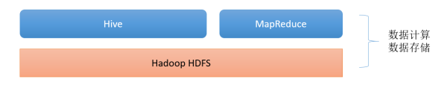

2.3更高效的Workcount
Hive：用于Hadoop的一个数据仓库系统，它提供了类似于SQL的查询语言，通过使用该语言，可以方便地进行数据汇总，特定查询以及分析存放在Hadoop兼容文件系统中的大数据。
第二章：更高效的WordCount

2.1 学点SQL吧

如果不懂数据库的童鞋先学习使用SQL句。

2.2 SQL版WordCount

在1.6中，你写（或者抄）的WordCount一共有几行代码？

如果用SQL的话：

SELECT word,COUNT(1) FROM wordcount GROUP BY word;
这便是SQL的魅力，编程需要几十行，甚至上百行代码，SQL一句就搞定；使用SQL处理分析Hadoop上的数据，方便、高效、易上手、更是趋势。不论是离线计算还是实时计算，越来越多的大数据处理框架都在积极提供SQL接口。

2.3 安装配置Hive

Hive算是数据仓库工具，安装不难，网上有很多教程，配置完成后，可以正常进入Hive命令行。

2.4 试试使用Hive

尝试在Hive中创建wordcount表，并运行2.2中的SQL语句。在Hadoop WEB界面中找到刚才运行的SQL任务。看SQL查询结果是否和1.4中MapReduce中的结果一致。

明明写的是SQL，为什么Hadoop WEB界面中看到的是MapReduce任务？

2.5 学会Hive的基本命令

创建、删除表；加载数据到表；下载Hive表的数据；并学习更多关于Hive的语法和命令。

以上如果按照第一章和第二章的流程认真完整的走了一遍后，应该已经具备以下技能和知识点：

0和Hadoop2.0的区别

MapReduce的原理（还是那个经典的题目，一个10G大小的文件，给定1G大小的内存，如何使用Java程序统计出现次数最多的10个单词及次数）；

HDFS读写数据的流程；向HDFS中PUT数据；从HDFS中下载数据；

自己会写简单的MapReduce程序，运行出现问题，知道在哪里查看日志；

会写简单的SELECT、WHERE、GROUP BY等SQL语句；

Hive SQL转换成MapReduce的大致流程；

Hive中常见的语句：创建表、删除表、往表中加载数据、分区、将表中数据下载到本地；

从上面的学习，你已经了解到，HDFS是Hadoop提供的分布式存储框架，它可以用来存储海量数据，MapReduce是Hadoop提供的分布式计算框架，它可以用来统计和分析HDFS上的海量数据，而Hive则是SQL On Hadoop，Hive提供了SQL接口，开发人员只需要编写简单易上手的SQL语句，Hive负责把SQL翻译成MapReduce，提交运行。

此时，你的认知中“大数据平台”是这样的：
那么问题来了，海量数据如何到HDFS上呢？

数据采集
此处也可以叫做数据采集，把各个数据源的数据采集到Hadoop上。
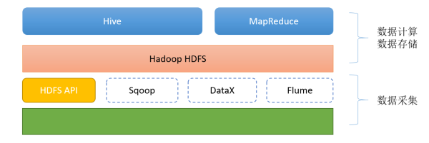

3.1 HDFS PUT命令

put命令在实际环境中也比较常用，通常配合shell、python等脚本语言来使用。建议需熟练掌握。

3.2 HDFS API

HDFS提供了写数据的API，自己用编程语言将数据写入HDFS，put命令本身也是使用API。

实际环境中一般自己较少编写程序使用API来写数据到HDFS，通常都是使用其他框架封装好的方法。比如：Hive中的INSERT语句，Spark中的saveAsTextfile等。

可以尝试了解原理，试着写几个Demo。

3.3 Sqoop
- Sqoop：为高效传输批量数据而设计的一种工具，其用于Apache Hadoop和结构化数据储存库如关系数据库之间的数据传输。
- Flume：一种分布式的、可靠的、可用的服务，其用于高效地搜集、汇总、移动大量日志数

Sqoop是一个主要用于Hadoop/Hive与传统关系型数据库Oracle/MySQL/SQLServer等之间进行数据交换的开源框架。

就像Hive把SQL翻译成MapReduce一样，Sqoop把你指定的参数翻译成MapReduce，提交到Hadoop运行，完成Hadoop与其他数据库之间的数据交换。

自己下载和配置Sqoop（建议先使用Sqoop1，Sqoop2比较复杂）。

了解Sqoop常用的配置参数和方法。

使用Sqoop完成从MySQL同步数据到HDFS；

使用Sqoop完成从MySQL同步数据到Hive表；

PS：如果后续选型确定使用Sqoop作为数据交换工具，那么建议熟练掌握，否则，了解和会用Demo即可。

3.4 Flume

Flume是一个分布式的海量日志采集和传输框架，因为“采集和传输框架”，所以它并不适合关系型数据库的数据采集和传输。Flume可以实时的从网络协议、消息系统、文件系统采集日志，并传输到HDFS上。因此，如果你的业务有这些数据源的数据，并且需要实时的采集，那么就应该考虑使用Flume。

下载和配置Flume。使用Flume监控一个不断追加数据的文件，并将数据传输到HDFS；

PS：Flume的配置和使用较为复杂，如果你没有足够的兴趣和耐心，可以先跳过Flume。

3.5 阿里开源的DataX

之所以介绍这个，是因为以前某公司客户目前使用的Hadoop与关系型数据库数据交换的工具，就是之前基于DataX开发的，个人感觉非常好用。现在DataX已经是3.0版本，支持很多数据源。你也可以在其之上做二次开发。

PS：有兴趣的可以研究和使用一下，对比一下它与Sqoop。

至此，你的“大数据平台”应该是这样的

结果存储
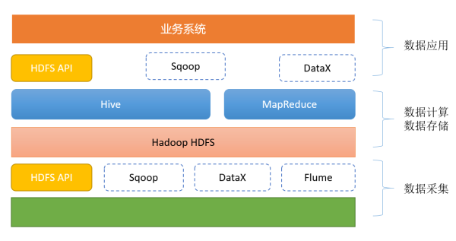
前面介绍了如何把数据源的数据采集到Hadoop上，数据到Hadoop上之后，便可以使用Hive和MapReduce进行分析了。那么接下来的问题是，分析完的结果如何从Hadoop上同步到其他系统和应用中去呢？

其实此处的方法和第三章基本一致的。

4.1 HDFS GET命令

把HDFS上的文件GET到本地。需要熟练掌握。

4.2 HDFS API

原理同3.2.

4.3 Sqoop

原理同3.3。

使用Sqoop完成将HDFS上的文件同步到MySQL；

使用Sqoop完成将Hive表中的数据同步到MySQL；

4.4 DataX

原理同3.4

此时，“你的大数据平台”应该是这样的：

走完第三章和第四章的流程，那么你应该已经具备以下技能和知识点：

知道如何把已有的数据采集到HDFS上，包括离线采集和实时采集；
知道sqoop（或者还有DataX）是HDFS和其他数据源之间的数据交换工具；
知道flume可以用作实时的日志采集；
至此，对于大数据平台，应该已经掌握如何搭建Hadoop集群，把数据采集到Hadoop上，使用Hive和MapReduce来分析数据，把分析结果同步到其他数据源。

接下来的问题就是，Hive使用的越来越多，你会发现很多不愉快的地方，特别是速度慢，

大多情况下，明明我的数据量很小，它都要申请资源，启动MapReduce来执行。

SQL On Hadoop的框架
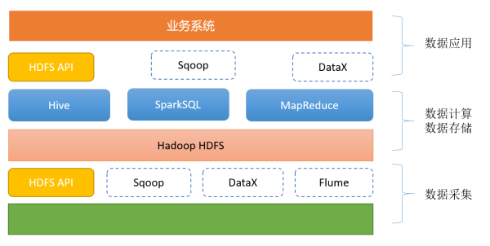
其实大家都已经发现Hive后台使用MapReduce作为执行引擎，实在是有点慢。因此SQL On Hadoop的框架越来越多，按我的了解，最常用的按照流行度依次为SparkSQL、Impala和Presto.这三种框架基于半内存或者全内存，提供了SQL接口来快速查询分析Hadoop上的数据。

目前我们的方案使用的是SparkSQL，至于为什么用SparkSQL，原因大概如下：

使用Spark还做了其他事情，不想引入过多的框架；
Impala对内存的需求太大，没有过多资源部署；

5.1 关于Spark和SparkSQL

什么是Spark，什么是SparkSQL。

Spark有的核心概念及名词解释。

SparkSQL和Spark是什么关系，SparkSQL和Hive是什么关系。

SparkSQL为什么比Hive跑的快。

可参考：SparkSQL与Hive on Spark的比较

5.2 如何部署和运行SparkSQL

Spark有哪些部署模式？

如何在Yarn上运行SparkSQL？

使用SparkSQL查询Hive中的表。

可参考：Spark - lxw的大数据田地

PS: Spark不是一门短时间内就能掌握的技术，因此建议在了解了Spark之后，可以先从SparkSQL入手，循序渐进。

如果认真完成了上面的学习和实践，此时，你的”大数据平台”应该是这样的：

5.3 HBase和Avro
HBase: 类似Google BigTable的分布式NoSQL列数据库。（HBase和Avro已经于2010年5月成为顶级 Apache 项目）
Avro：新的数据序列化格式与传输工具，将逐步取代Hadoop原有的IPC机制。

一次采集、多次消费 & Kafka

第六章：一夫多妻制

其实我想说的是数据的一次采集、多次消费。
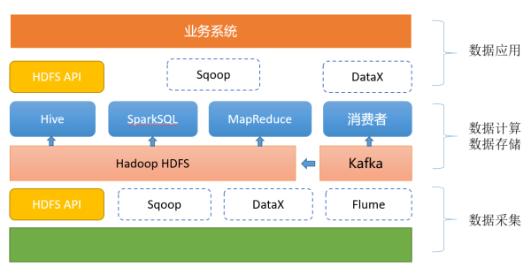

在实际业务场景下，特别是对于一些监控日志，想即时的从日志中了解一些指标（关于实时计算，后面章节会有介绍），这时候，从HDFS上分析就太慢了，尽管是通过Flume采集的，但Flume也不能间隔很短就往HDFS上滚动文件，这样会导致小文件特别多。

为了满足数据的一次采集、多次消费的需求，这里要说的便是Kafka。

6.1 关于Kafka

Kafka是一种高吞吐量的分布式发布订阅消息系统，它可以处理消费者规模的网站中的所有动作流数据。这种动作（网页浏览，搜索和其他用户的行动）是在现代网络上的许多社会功能的一个关键因素。这些数据通常是由于吞吐量的要求而通过处理日志和日志聚合来解决。

6.2 如何部署和使用Kafka

使用单机部署Kafka，并成功运行自带的生产者和消费者例子。

使用Java程序自己编写并运行生产者和消费者程序。

Flume和Kafka的集成，使用Flume监控日志，并将日志数据实时发送至Kafka。

关于Kafka，可以参考 ：Kafka - lxw的大数据田地

至此，“大数据平台”应该扩充成这样：

这时，使用Flume采集的数据，不是直接到HDFS上，而是先到Kafka，Kafka中的数据可以由多个消费者同时消费，其中一个消费者，就是将数据同步到HDFS。

总结：

为什么Spark比MapReduce快。

使用SparkSQL代替Hive，更快的运行SQL。

使用Kafka完成数据的一次收集，多次消费架构。

自己可以写程序完成Kafka的生产者和消费者。

前面的学习已经掌握了大数据平台中的数据采集、数据存储和计算、数据交换等大部分技能，而这其中的每一步，都需要一个任务（程序）来完成，各个任务之间又存在一定的依赖性，比如，必须等数据采集任务成功完成后，数据计算任务才能开始运行。如果一个任务执行失败，需要给开发运维人员发送告警，同时需要提供完整的日志来方便查错。

第七章：越来越多的分析任务

不仅仅是分析任务，数据采集、数据交换同样是一个个的任务。这些任务中，有的是定时触发，有点则需要依赖其他任务来触发。当平台中有几百上千个任务需要维护和运行时候，仅仅靠crontab远远不够了，这时便需要一个调度监控系统来完成这件事。调度监控系统是整个数据平台的中枢系统，类似于AppMaster，负责分配和监控任务。

任务调度监控系统
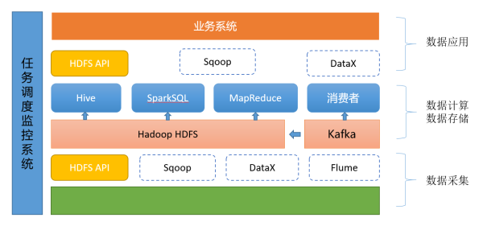

7.1 Apache Oozie

1. Oozie是什么？有哪些功能？

2. Oozie可以调度哪些类型的任务（程序）？

3. Oozie可以支持哪些任务触发方式？

4.安装配置Oozie。

7.2 其他开源的任务调度系统

Azkaban

light-task-scheduler

alibaba/zeus

实时数据
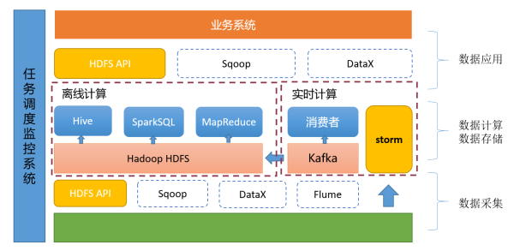
第八章：数据要实时

在第六章介绍Kafka的时候提到了一些需要实时指标的业务场景，实时基本可以分为绝对实时和准实时，绝对实时的延迟要求一般在毫秒级，准实时的延迟要求一般在秒、分钟级。对于需要绝对实时的业务场景，用的比较多的是Storm，对于其他准实时的业务场景，可以是Storm，也可以是Spark Streaming。当然，如果可以的话，也可以自己写程序来做。

8.1 Storm

1. 什么是Storm？有哪些可能的应用场景？

2. Storm由哪些核心组件构成，各自担任什么角色？

3. Storm的简单安装和部署。

4. 自己编写Demo程序，使用Storm完成实时数据流计算。

8.2 Spark Streaming

1. 什么是Spark Streaming，它和Spark是什么关系？

2. Spark Streaming和Storm比较，各有什么优缺点？

3. 使用Kafka + Spark Streaming，完成实时计算的Demo程序。

此时：

至此，大数据平台底层架构已经成型了，其中包括了数据采集、数据存储与计算（离线和实时）、数据同步、任务调度与监控这几大模块。接下来是时候考虑如何更好的对外提供数据了。

数据要对外
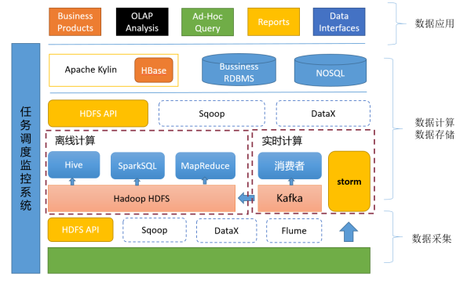
通常对外（业务）提供数据访问，大体上包含以下方面：

离线：Sqoop、DataX等离线数据交换工具
比如，每天将前一天的数据提供到指定的数据源（DB、FILE、FTP）等；

离线数据的提供可以采用Sqoop、DataX等离线数据交换工具。

实时：比如，在线网站的推荐系统，需要实时从数据平台中获取给用户的推荐数据，这种要求延时非常低（50毫秒以内）。

根据延时要求和实时数据的查询需要，可能的方案有：HBase、Redis、MongoDB、ElasticSearch等。

OLAP分析：Impala、Presto、SparkSQL、Kylin
OLAP除了要求底层的数据模型比较规范，另外，对查询的响应速度要求也越来越高，可能的方案有：Impala、Presto、SparkSQL、Kylin。如果你的数据模型比较规模，那么Kylin是最好的选择。

即席查询：Impala、Presto、SparkSQL。

即席查询的数据比较随意，一般很难建立通用的数据模型，因此可能的方案有：Impala、Presto、SparkSQL。

这么多比较成熟的框架和方案，需要结合自己的业务需求及数据平台技术架构，选择合适的。原则只有一个：越简单越稳定的，就是最好的。

如果你已经掌握了如何很好的对外（业务）提供数据，那么你的“大数据平台”应该是这样的：

Pig:
大数据分析平台，为用户提供多种接口。

数据分析/挖掘/机器学习
这里本人也没有接触太多，稍微讲一下我们的业务场景应用，遇到的能用机器学习解决的问题大概这么三类：

分类问题：包括二分类和多分类，二分类就是解决了预测的问题，就像预测一封邮件是否垃圾邮件；多分类解决的是文本的分类；

10.1. 聚类问题：
从用户搜索过的关键词，对用户进行大概的归类。

10.2推荐问题：
根据用户的历史浏览和点击行为进行相关推荐。

大多数行业，使用机器学习解决的，也就是这几类问题。

10.3 Web 搜索
Hadoop 的最常见用法之一是 Web 搜索。虽然它不是唯一的软件框架应用程序，但作为一个并行数据处理引擎，它的表现非常突出。Hadoop 最有趣的方面之一是 Map and Reduce 流程，它受到Google开发的启发。这个流程称为创建索引，它将 Web爬行器检索到的文本 Web 页面作为输入，并且将这些页面上的单词的频率报告作为结果。然后可以在整个 Web 搜索过程中使用这个结果从已定义的搜索参数中识别内容。

入门学习线路：

数学基础；

机器学习实战（Machine Learning in Action），懂Python最好；

SparkMlLib提供了一些封装好的算法，以及特征处理、特征选择的方法。

那么把机器学习部分加进 “大数据平台”。

大数据发展方向
大数据的三个发展方向，

平台搭建/优化/运维/监控:

大数据开发/设计/架构:

数据分析/挖掘/机器学习

华为FusionInsight企业级大数据平台
官网：
http://e.huawei.com/cn/products/cloud-computing-dc/cloud-computing/bigdata/fusioninsight

FusionInsight是华为面向众多行业客户推出的，基于Apache开源社区软件进行功能增强的企业级大数据存储、查询和分析的统一平台。它以海量数据处理引擎和实时数据处理引擎为核心，并针对金融、运营商等数据密集型行业的运行维护、应用开发等需求，打造了敏捷、智慧、可信的平台软件、建模中间件及OM系统，让企业可以更快、更准、更稳的从各类繁杂无序的海量数据中发现全新价值点和企业商机。
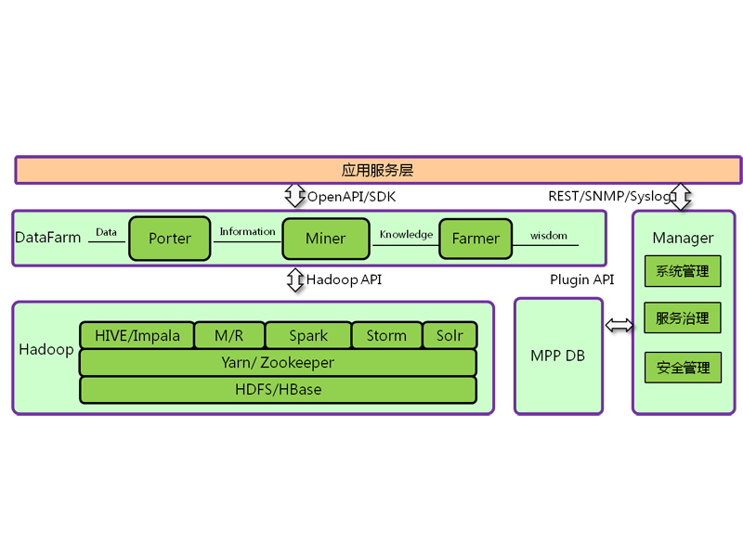

华为FusionInsight大数据平台是集 Hadoop 生态发行版、大规模并行处理数据库、大数据云服务于一体的融合数据处理与服务平台，拥有端到端全生命周期的解决方案能力。除了提供包括批处理、内存计算、流计算和MPPDB在内的全方位数据处理能力外，还提供数据分析挖掘平台、数据服务平台，帮助用户实现从数据到知识，从知识到智慧的转换，进而帮助用户从海量数据中挖掘数据价值。
此外华为FusionInsight大数据平台是根据行业客户需求进行优化的解决方案。为解决用户在具体场景下的问题，提供许多创新的技术能力，举几个例子：

第一个是统一SQL。
大数据技术中有很多能够利用SQL语言进行数据处理的组件，比如Hive、SparkSQL、Elk、MPPDB等，当用户对于这些组件进行业务开发时，需要对不同组件分别进行，造成很大的不便。FusionInsight提供统一SQL，对外业务界面只出现一个SQL开发管理界面，通过统一SQL的业务分发层进行业务分发，这样就简化了业务开发。
同时，华为还提供了SQL on Hadoop引擎Elk，这个引擎完全兼容SQL 2003标准，无需修改测试脚本就可以通过TPC-DS测试，性能超过开源产品3倍。通过使用统一SQL技术，某大型保险公司实现了用大数据平台替代传统数仓，在复杂计算业务场景下，其性能提升了10-100倍。

第二个是实时搜索。
华为FusionInsight率先实现了对Hadoop平台与MPPDB数仓平台的统一全文检索，率先支持SQL on Solr接口，提升业务开发效率5倍以上，独创标签索引方案，提升搜索性能3-10倍。目前，实时搜索技术在平安城市和金融行业已经实现商用。在国内某省的平安城市项目中，百亿级规模数据集中查询，实时搜索响应时间<3秒。

第三个是实时决策。
与日常生活息息相关的很多业务是需要实时决策的，比如使用银行卡交易过程中的风险控制。由于传统技术处理速度的原因，往往只能实现事后风控。也就是说用户在刷卡完成后，银行才能够检查出来，刚才的交易是否有风险。这样对于银行和客户而言，都会有很大的风险存在。而华为FusionInsight实时决策平台，可以实现毫秒级复杂规则的风险检查，提供百万TIPS的业务处理能力，从而让风险控制从事后变为事中，并确保端到端的交易可在500毫秒内完成，不影响交易用户的体验。

第四个是图分析技术。
在生活中有很多时候是需要进行用户的关系分析来进行风险控制和业务处理的。如果我们的客户中有一个是VIP客户，那么他的朋友符合VIP客户条件的可能性就会很大。因此如果我们能够通过关系分析技术找到他的朋友圈，在针对他的朋友进行针对性营销，那么业务成功的可能性也就会大大增加。但是，传统的数据库技术在处理客户关系发现时很困难，
某公司曾经做过一个测试，想在2000万客户中发现客户间的关系信息，但是一直无法算出来。但是用图分析技术就可以很好解决这一类问题。因为在图数据库中，用户就是点，用户关系就是边，发现用户关系就变成了发现点与点间需要几条边的问题。华为的分布式图数据库，能够实现万亿顶点百亿边的实时查询，从而很快发现用户关系。在某项目中，华为帮助客户实现了13.7亿条关系图谱数据，3层关系查询秒级响应，从而大大提高了业务响应的速度。

最后，华为大数据平台是有着丰富的市场实践的产品。
华为FusionInsight大数据平台已在40+个国家，总计700+项目中实现了成功商用。客户包括中国石油、一汽集团、中国商飞、工商银行、招商银行、中国移动、西班牙电信等众多世界500强企业。同时华为公司在全球建成有13个开放实验室，在这里华为与各国200+合作伙伴进行大数据方案的联合创新，包括SAP、埃森哲、IBM、宇信科技、中软国际等，共同推动大数据技术在各行各业的应用。

云计算（Cloud Computing）
云计算（Cloud Computing）是分布式计算（Distributed Computing）、并行计算（Parallel Computing）、效用计算（Utility Computing）、 网络存储（Network Storage Technologies）、虚拟化（Virtualization）、负载均衡（Load Balance）、热备冗余（High Available）等传统计算机和网络技术发展融合的产物。
云计算早期，就是简单一点的分布式计算，解决任务分发，计算结果合并就好了。也曾经还有一个别名，叫网格计算。很多大企业早期可能也只是想解决自己的效率与计算问题，到后来，这些大佬发现，这个能力也可以提供给外部使用，所以，就出现了公共云（public cloud）计算 ，把计算机的计算能力直接放在网上卖出去。
我倒是觉得，阿里云提出来的水电煤基础设施能更好的解释云计算是什么，未来的云计算，就像我们使用水电煤气一样，我们从来不会想着去建电厂，也不关心电厂在哪里，只要插上插头，就能用电。

服务形式
云计算可以认为包括以下几个层次的服务：基础设施即服务（IaaS），平台即服务（PaaS）和软件即服务（SaaS）。
IaaS(Infrastructure-as-a- Service)：
基础设施即服务。消费者通过Internet可以从完善的计算机基础设施获得服务。例如：硬件服务器租用。

PaaS(Platform-as-a- Service)：平台即服务。
PaaS实际上是指将软件研发的平台作为一种服务，以SaaS的模式提交给用户。因此，PaaS也是SaaS模式的一种应用。但是，PaaS的出现可以加快SaaS的发展，尤其是加快SaaS应用的开发速度。例如：软件的个性化定制开发。

SaaS(Software-as-a- Service)：软件即服务。
它是一种通过Internet提供软件的模式，用户无需购买软件，而是向提供商租用基于Web的软件，来管理企业经营活动。例如：阳光云服务器。

主要商家
美国知名投行摩根士丹利发布报告称，2016年阿里云在中国公共云市场上占据绝对主导地位，市场份额是AWS、Azure、腾讯云、百度云、华为云等市场追随者的总和。数据显示，阿里云在中国公共云市场占据50%份额，另外两家国际云计算服务商微软Azure和亚马逊AWS市场份额总和约10%到15%，而其他本土服务商并未在市场份额方面形成有效的竞争力。凭借对公共云市场的绝对领导地位，大摩认为，阿里巴巴正在搅动传统企业级IT市场，在中国市场上急速成长为IT巨头。[45]
阿里云的增速已经连续7个季度保持三位数增长，高盛研报指出，AWS真正的竞争对手并不在美国，而是来自中国的阿里巴巴，AWS和阿里云将成为全球最大的两家基础设施技术公司。
IDC数据显示,截至2015年上半年,全球公共云计算市场占有率排名前三名为：亚马逊、微软、阿里云，这三家名字都以字母A开头(AWS、AliCloud、Azure)的云计算公司已经组成全球公共云市场的第一阵营。随着阿里云成为未来六届奥运会的云计算服务提供商，“3A”在国际市场上的竞争也将加剧。[46]

